「垂直・平行と四角形」 つなげる広げるシート 4年 名前
〔今までに学習したこと〕 〇直角・・・ 〇辺・・・ 〇ちょう点・・・

（ ） （ ） （ ） （ ） （ ）

１ ２

着目した視点（見方） 着目した視点（見方）
３
な直線のかき方

・Ａ ・Ａ

着目した視点（見方）

４
長方形のかき方
６ｃｍ
６ｃｍ

Ｂ Ｃ Ｂ Ｃ

着目した視点（見方）
方がん紙を使って
５

・Ｂ

・Ａ

着目した視点（見方）
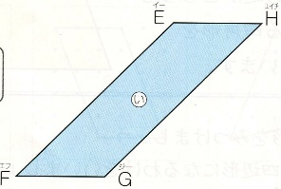
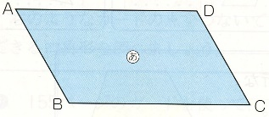
６

と

着目した視点（見方）

７ ８
のかき方
の性質

着目した視点（見方）
Ｃ
Ｄ
Ａ
Ｂ

５ｃｍ
４ｃｍ
Ａ
Ｂ
Ｃ
７０°

Ｈ
Ｅ

Ｆ
Ｇ
５ｃｍ
４ｃｍ
Ａ
Ｂ
Ｃ
７０°

着目した視点（見方）

９

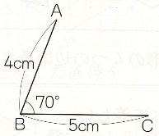

着目した視点（見方）

で切った形
１０ １１

Ｈ３
Ａ３
Ｂ３
Ｃ３
Ｆ３
Ｄ３
Ｇ３
Ｅ３

着目した視点（見方）

着目した視点（見方）

１２
しきつめ

着目した視点（見方）

